

考点一：1840至1900年间西方列强侵略与中国人民的反抗斗争
01. （2018年北京卷文综历史5）1903年，林纾编译的《伊索寓言》出版，书中有一则故事：狮王与群兽立约，羊由狼管辖，兔子由狗管辖，彼此友好，和平共处。兔子感叹说，我期待这一天很久了，但真能实现吗？故事后的按语说：“今有盛强之国，以吞灭为性，一旦忽言弭兵，亦王狮之约众耳？！弱者国于其旁，果如兔之先见耶”林纾意在
A. 提醒中国人警惕被侵略瓜分的危险 B. 颂扬人类社会弱肉强食的生存法则
C. 呼吁世界列强承担保护弱国的责任 D. 鼓动中国民众推翻清政府残暴统治
【答案】A
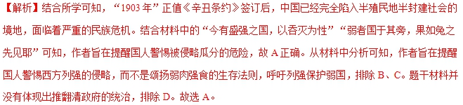
【点睛】选择题一般会提供较为明确的时间信息，但有的题目其时间要素不是显性的，而是包含在题目的题干、材料或材料出处甚至是题目的释文当中。这就要求考生必须充分利用题目的表述，运用所学知识，结合教材，正确提取题目中有效的时间信息，确定其所述历史现象的时间。本题的解题关键之一是时间“1903年”，学生解题时可结合20世纪初中国面临的国际国内形势进行分析，有助于得出正确答案。
02. (2018年全国Ⅰ卷文综历史5)甲午战争时期，日本制定舆论宣传策略，把中国和日本分别 “包装”成野蛮和文明的代表，并运用公关手段让许多欧美舆论倒向日方。一些西方媒体甚至宣称，清政府战败“将意味着数百外人从愚蒙、专制和独裁中得到解放”。对此，清政府却无所作为。这反映了
A. 欧美舆论宣传左右了战争进程 B. 日本力图变更中国的君主政体
C. 清政府昏庸不谙熟近代外交 D. 西方媒体鼓动中国的民主革命
【答案】C
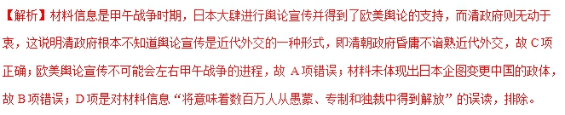点睛：“现实的问题历史考”一直是高考命题的思路，本题以甲午战争期间清政府与日本在舆论宣传策略方面态度差异的对比，引导考生认识外交宣传在引导国际舆论方面的重要性，认识到在国际环境局势复杂多变的今天，只有首先抢占舆论制高点，才能快速反应，掌握主动权，沉着应对。本题解题的关键是简化材料信息，本题材料可简化为“甲午战争时期，日本大肆进行舆论宣传并得到了欧美舆论的支持，而清政府则无动于衷”。
03.（2018年全国Ⅱ卷文综历史5）5. 19世纪70年代，针对日本阻止琉球国向中国进贡，有地方督抚在上奏中强调:琉球向来是中国的藩属，日本“不应阻贡”；中国使臣应邀请西方各国驻日公使，“按照万国公法与评直曲”。这说明当时
A. 日本借助西方列强侵害中国权益 B. 传统朝贡体系已经解体
C. 地方督抚干预朝廷外交事务决策 D. 近代外交观念影响中国
【答案】D
【解析】题干中地方督抚上奏的内容中认为，中国使臣应邀请西方各国驻日公使，“按照万国公法与评直曲”，说明当时清朝的地方督抚已经注意按照国际法来处理中日之间的交涉问题，这明显体现了近代的外交观念，故选D；题干中没有说到日本是借助于西方列强侵害中国的权益，故A与题意不符；由“日本阻止琉球国向中国进贡”可知，当时琉球国还在向中国进贡，维持着朝贡关系，故B的说法过于绝对，排除；地方督抚的上奏只是在行使其职权，对政府提出建议，而不是干预朝廷外交事务，故C的说法不符合题意，所以排除。
名师点睛：中国外交近代化是指在沦为半殖民地半封建的过程中，中国一方面试图通过自身的力量赶走外国侵略者获取独立，另一方面认同接受西方文明，外交上从消极排斥与抵抗、蒙昧无知中丧失主权，转变为接触与适应、尝试改变弱势处境，再到主动争取国际社会主体权资格、追求建立平等新型外交的历史演变过程。
04.（2018年天津卷历史5）清政府官员曾要求外商具结承诺：“懔遵钦定新例，不敢夹带鸦片。倘查出本船有一两鸦片，愿将夹带之犯，听凭天朝官宪即行正法，船货全行没官；若查无夹带鸦片，应求恩准照常进埔贸易。良歹分明，情甘帖服。”这表明当时
A. 政府对于禁烟态度坚决 B. 禁烟政策得到各国政府公认
C. 鸦片贸易已实现合法化 D. 走私鸦片不再享有治外法权
【答案】A
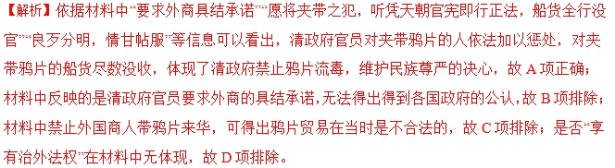
【名师点晴】具结是旧时对官署提出表示负责的文件，即对自己的行为愿意承担法律责任的表示。鸦片战争前夕，林则徐在广州采取了“缴烟、具结”的外贸政策，旨在断绝外来鸦片，这反映了当时清政府对于禁烟态度的坚决，究其原因是清政府为了统治的长治久安。因此在解题的过程中通过题干中的具结分析当时政府官员的态度，即可获取正确答案。
【试题分析】试题以清政府官员坚决禁烟态度为切入点，考查学生的分析与理解能力，弘扬了民族精神，是对学生家国情怀核心素养的考查。
考点二：侵华日军的罪行与中国军民抗日斗争
01．（2018年全国Ⅱ卷文综历史7）美国记者曾生动地记述抗日根据地：“如果你遇见这样的农民——他的整个一生都被人欺凌，被人鞭笞、被人辱骂……你真正把他作为一个人来对待，征求他的意见，让他投票选举地方政府……让他自己决定是否减租减息。如果你做到了这一切，那么，这个农民就会变成一个具有奋斗目标的人。”这一记述表明，抗日根据地
A. 农民的抗日热情得到激发 B. 废除了封建土地制度
C. 国民革命的任务得以实现 D. 排除了国民党的影响
【答案】A
【解析】由题干中的“真正把他作为一个人来对待，征求他的意见，让他投票选举地方政府”、“让他自己决定是否减租减息”说明在抗日根据地中国共产党使得农民摆脱了原来“被人欺凌、被人鞭笞、被人辱骂”的处境，农民获得了很多的自由和权利，这样就获得了农民的拥护，并激发了他们抗日的热情，故选A；由“是否减租减息”可以看出地租还要交的，所以B不符合题意，故排除B；由题干中的“抗日根据地”可以得出，这是抗日战争时期，而国民革命是在抗日战争爆发之前，故排除C；D在题干材料中不能体现，故排除。
名师点睛：中国共产党之所以能够赢得民众的支持，是与其一直把民族利益和人民群众的利益放在首位有直接关系的，这一题考查了“执政为民，立党为公”这一时政热点。考生在做题时充分利用“抗日根据地”这一信息，然后确定时间，再结合所学与材料信息，就可以排除掉三个选项，也可以直接选，所以这一题还考查了时空观念和史料实证、家国情怀等历史核心素养。
02.（2018年北京卷17）有同学以14年抗战为题材，制作了“抗战史事示意图”（图7），其中五个序号代表五个事件，按时间先后顺序排列正确的是
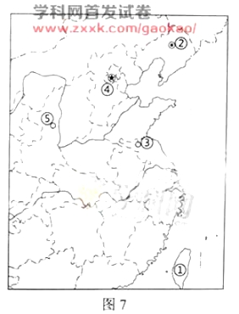
① “宝岛回归”②“家园沦陷”③“血战台儿庄”④“全民族抵抗的枪声”⑤“中共七大召开”
A．①②③④⑤ B. ④③⑤①② C. ②③④⑤① D. ②④③⑤①
【答案】D
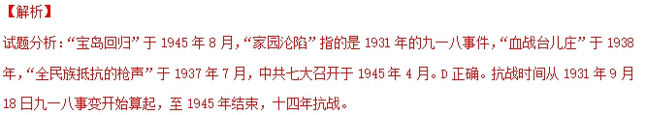
【考点定位】近代中国的民主革命•新民主主义革命•抗日战争
【名师点睛】1931年，侵华日军发动九一八事变后，完全侵占中国东北，并成立伪满洲国，此后陆续在华北、上海等地制造事端、挑起战争，国民政府则采取妥协政策避免冲突扩大。1937年7月7日，日军在北平附近挑起卢沟桥事变，中日战争全面爆发。1941年12月7日日本发动太平洋战争后，12月9日重庆国民政府正式对日宣战。1945年8月15日，日本向同盟国无条件投降。抗战时间从1931年9月18日九一八事变开始算起，至1945年结束，共十四年抗战。
03．（浙江省嘉兴市2017年9月普通高校招生选考科目教学测试历史试题）下表是对同一事件的不同来源的历史叙述。据此判断最可信的历史事实是
记述 | 出处
邓管带英勇指挥，炮击日舰吉野，向它冲去，不料船尾中了敌舰所放的鱼雷。邓管带见致远行将沉没，愤然投入海中。 | 谷玉霖，来远舰炮手，  1946年5月18日口述
“致远”驶出队列追击已经快要沉没的“赤诚”，被日舰包围攻击了10分钟，水密舱进水导致倾覆。 | 《芝罘快邮》（外商报刊），1894年10月1日报道
敌忽以鱼雷快船直攻“定远”，尚未驶到，“致远”开足机轮即将来船攻沉。倭船以鱼雷轰击“致远”，旋亦沉没。 | 《大东沟战况析》，李鸿章1894年10月7日报告
A. 致远舰与敌舰吉野同归于尽 B. 致远舰因中敌舰鱼雷而沉没
C. 致远舰冲向敌舰，最后沉没 D. 邓世昌自乱阵型，被围攻而沉
【答案】C
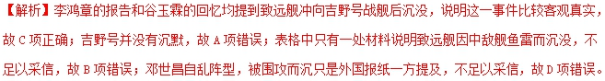
04．（河南省2018届高三4月普通高中毕业班高考适应性考试文综-历史试题）下图为19世纪末日本所绘漫画《李鸿章大头痛》：拿着十字架的外国传教士已救不了病入膏肓的李大人了，日本已经兵临城下，中国人用镰刀等农具应战。该漫画表明
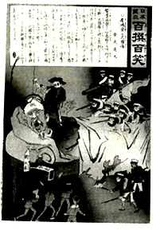
A. 洋务运动开展出现窘境 B. 甲午战争中国面临危机
C. 清政府遭受众列强瓜分 D. 日本与列强的斗争加剧
【答案】B
【解析】“拿着十字架的外国传教士已救不了病入膏肓的李大人了，日本已经兵临城下，中国人用镰刀等农具应战”说明甲午战争中国面临危机，B正确；A、C和D不符合材料史实，排除。
考点三：太平天国运动
01．（江苏省扬州市2018届高三考前调研测试历史试题）李剑农在《中国近百年政治史》写道：“因为太平军所占领的，只有各都会城镇；纵使有些乡区地方，也在他们的政令管辖之下，但当军事扰攘之时，人民心理对太平军尚怀反感；这种制度，实无施行的可能。”这段材料
A. 体现了农民阶级反封建的愿望
B. 反映该制度无法施行的客观因素
C. 表明该制度有广泛的群众基础
D. 揭示了太平天国运动失败的根源
【答案】B
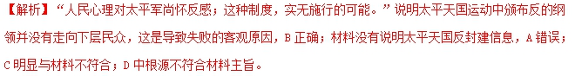
02．（四川省成都市2018届高三第三次诊断性检测文综历史试题）据文献记载，英国选择福州作为通商口岸，“意在武夷山茶”，但开放近9年，福州港茶叶外销量仍然极低。直到1853年，福州的茶叶贸易才开始兴盛，到19世纪六七十年代达到鼎盛，与上海、武汉合称为中国三大出口茶市，并长期居第一。导致这一转变的主要原因是
A. 机器制茶业兴起
B. 海关关税的降低
C. 国内政局的变动
D. 国际茶市的扩大
【答案】C
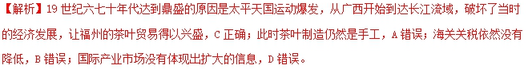
03．（湖南省G10教育联盟2018届高三下学期4月联考文综历史试题）下表是太平天国运动时期湘军182名显要成员的出身和晋升情况。由此可知清末
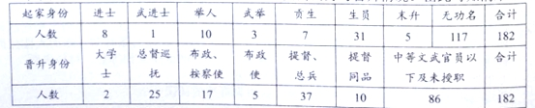
A. 阶层流动方式有悖传统
B. 科举选官体系完全崩溃
C. 长江以南地区动荡不安
D. 社会流民问题十分严重
【答案】A
【解析】材料表明军功是湘军成员晋升的主要途径，不同于往常的科举，说明阶层流动方式有悖传统，故A项正确；“科举选官体系完全崩溃”说法过于绝对，故B错误；材料数据无法体现长江以南地区动荡不安，故C错误；材料也没有反映社会流民问题十分严重，故D错误。故选A。
点睛：本题解题的关键是仔细分析表格数据的特点，学生应该结合所学知识从军功是湘军成员晋升的主要途径这一特点出发，即可排除其他不符合题意或说法过于绝对的选项，得出正确答案。
04．（2018年徐州市高三历史第二次模拟测试）近代美国传教士罗孝全说：“上帝的旨意真是奇妙！前次（中国）与外国开战的结果，是出人意外的使中国得以开放。如今，倘这次革命能推翻偶像崇拜而开放，将使基督教的福音传遍中国，其结果岂非同样的奇妙！”罗孝全评论的“这次革命”
A. 借助了西方宗教来发动民众
B. 维护了西方列强的在华利益
C. 提高了全体国民的民族意识
D. 动摇了封建思想的统治地位
【答案】A
【解析】太平天国运动利用拜上帝教发动群众，拜上帝教是西方基督教和中国儒家大同思想的融合，A正确；B是《辛丑条约》影响；C是五四运动；D是新文化运动。
考点四：辛亥革命
01.（2018年江苏卷文综历史8）8. 近代四川有一首民谣：“自从光绪二十八年把路办，银子凑了万万千，也有官的商的款，最可怜的庄稼汉，一两粮也出这项钱。要办路因为哪一件？怕的是外国占路权。”与该民谣相关的历史事件
A. 导致太平天国运动的爆发
B. 加速清朝政府的垮台
C. 促使五四爱国运动的发生
D. 推动国民革命的兴起
【答案】B
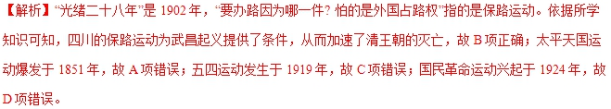
02．（河南省中原名校2018届高三高考预测金卷文科综合历史试题）罗荣渠的《现代化新论》认为：“辛亥革命使无所不包的普遍王权的一元结构突然解体后，不但没有产生出一个现代型国家，而是分裂出大大小小的传统型权力中心，形成严重的政治权威危机。”造成这种状况的原因主要是（ ）
A. 自给自足的小农经济占统治地位 B. 儒家伦理纲常的价值体系没有被打破
C. 中国社会结构没有重新分化组合 D. 帝国主义国家分别扶植各自的代理人
【答案】A
【解析】材料指出，虽然辛亥革命推翻了君主专制政体，但却分裂出大大小小的传统型权力中心，形成严重的政治权威危机，说明由于自给自足的小农经济占统治地位，传统的专制特权思想根深蒂固，故A正确；BD不属于主要原因，根源是自给自足的小农经济占统治地位，排除；辛亥革命推翻了清王朝，建立了资产阶级共和国，中国社会结构发生重大变化，C表述错误，排除。
03．（广东省华南师范大学附属中学2018届高三5月三模文综历史试卷）1908年8月27日清朝颁布《钦定宪法大纲》，其中第三条规定：“凡法律岁经议院议决，而未奉诏命批准颁布者，不能见诸施行”；1911年11月3日清朝颁布《宪法重大信条十九条》，其中第三条规定：“皇帝权以宪法规定为限”。导致这一变化的主要原因是
A. 立宪改革取得重大成果
B. 革命形势的迅速发展
C. 民主共和趋势不可避免
D. 南北议和的策略需要
【答案】B
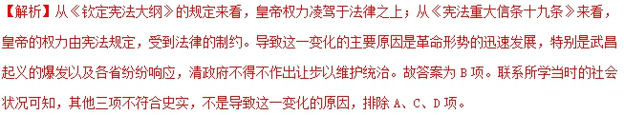
04．（甘肃省兰州第一中学2018届高三考前最后冲刺模拟历史试题）著名学者茅海建说：清朝的官员，尤其是中央政府的官员，后来大多成了民国的官员。北京政府似乎只是换了一块招牌，内部人员没有太多的变化。……晚清官员弃旧朝而投新朝，自然有着生计的原因，但他们在做政治选择时，并没有太多的思想痛苦。这主要说明
A. 辛亥革命促进了思想解放
B. 民国建立犹如王朝更替
C. 清朝覆灭契合了众人心理
D. 儒家忠义观念荡然无存​
【答案】C
【解析】材料“晚清官员弃旧朝而投新朝……他们在做政治选择时，并没有太多的思想痛苦”反映了清朝覆灭对于清朝官员来说早有心理准备，故不需经过“思想痛苦”而加入民国政府，这说明清朝覆灭契合了众人心理，故C正确；材料主旨并不是说明辛亥革命促进了思想解放，而是强调清朝官员对于清朝灭亡早有心理准备，故A错误；中华民国是资产阶级共和国，与清朝的性质不能等同，故B错误；“晚清官员弃旧朝而投新朝”并不能说明儒家忠义观念的“荡然无存”，故D错误。故选C。
05．（安徽省A10联盟2018届高三最后一卷文综历史试题）国会政治是民初国人将西方近代民主制度用于中国的一项重要政治实践。在君主集权制度颠覆之初，国人普遍接受了“民国”应当“主权在民”的近代政治理念。但国会政治在民初仅仅实施了13年，就在近乎举国一致的声讨声中寿终正寝。材料反映了( )
A. 北洋军阀否定“主权在民”理念 B. 共和制度不适应中国的国情
C. 国人缺乏现代民主政治意识 D. 近代中国社会政治转型艰难
【答案】D
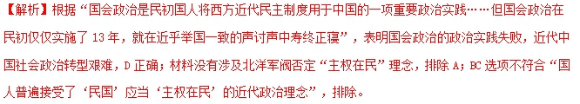
考点五：五四运动和中国共产党成立
01．（2018年全国Ⅰ卷文综历史6）五四运动后，出现了社会主义是否适合中国国情的争论，有人反对走如俄国式的道路，认为救中国只有一条路，就是 “增加富力”，发展实业；还有人主张“采用劳农主义的直接行动，达到社会革命的目的。”这场争论
A. 确定了新民主主义革命的道路
B. 使思想界认清了欧美的社会制度
C. 在思想上为中国共产党的成立准备了条件
D. 消除了知识分子在救亡图存方式上的分歧
【答案】C
【解析】解题时要重点理解材料关键信息的含义。“采用劳农主义的直接行动，达到社会革命的目的”即走俄国十月革命的道路。五四运动后，关于社会主义是否合适中国国情的争论，出现了走资本主义道路和走社会主义道路的两条路线。通过这场争论，宣传了马克思主义，使越来越多的人认识到只有社会主义才能使大多数人得到幸福，从而在思想上为中国共产党的成立准备了条件，故C项正确；中国新民主主义革命的道路是农村包围城市，武装夺取政权的道路，开辟于20世纪20年代末，故A项错误；这场争论没有涉及欧美的社会制度，故B项错误；五四运动后，知识分子在救亡图存方式上仍有分歧，“消除”一说太绝对，故D项错误。
点睛:本题考查唯物史观和周年问题，2019年是五四运动爆发100周年，今年考查也是意料之中。马克思主义成为2018年高考历史试题的“鲜亮底色”，突出了高考历史命题的政治性。本题切入了时代政治生活中的“四个自信”中的道路自信、制度自信，得出只有社会主义才能救中国的历史结论。
02．(2018年全国Ⅲ卷文综历史6) 6. 1920年，一些人撰文批评工读互助等社会改良活动，认为“零零碎碎的救济”“无补大局”，主张对社会进行“根本改造”，走进工厂，深入工人群众。这表明当时
A. 民主与科学观念广泛传播 B. 实业救国运动如火如荼
C. 马克思主义影响日益增强 D. 批判传统礼教成为共识
【答案】C
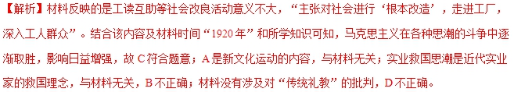
点睛：本题考查马克思主义中国化的相关内容，解题的关键在于对五四运动后马克思主义在中国传播的相关知识的掌握，并结合材料进行分析。
03．（山西省大同市与阳泉市2018届高三5月联合模拟考试文综历史试题）下表为不同报刊对同一事件的历史叙述。
新闻来源地 | 报道的主要内容
北京《晨报》 | 青岛问题当以死争，被拘同学应宜营救，此罢课之第二理由也
天津《大公报》 | 北京学界之大举动曹汝霖宅之焚烧
日本《大阪朝日新闻》 | 北京烧打起排日学生的暴动

据此能够被认定的历史事实是
A. 火烧曹汝霖宅是事件的导火线 B. 学生在运动中发挥了重要作用
C. 波及全国所有的大中型城市 D. 学生展开盲目的排日行为
【答案】B
【解析】“同学应宜营救”“学界之大举动”“排日学生”的信息说明五四运动中学生发挥了重要作用，B正确；五四运动导火线是巴黎和会外交失败，A错误；C中波及全国不符合材料主旨信息；D中盲目说法是日方观点。
04．（湖南省岳阳市2018届高三第一次模拟考试历史卷）林毓生在《五四：多元的反思》中认为：“‘五四’个性解放思潮所向往的自由说到底是十九世纪浪漫主义文艺家所标榜的‘人格自由’，而绝不是真正意义上的自由即‘政治自由’。”该学者认为五四运动
A. 未能彻底地变革中国社会
B. 标榜民主却忽略民族危机
C. 激进有余而政治变革不足
D. 政治主张理想化而忽略实际
【答案】C
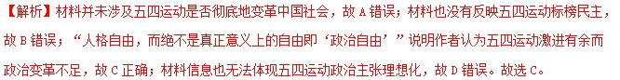
考点六：新民主主义革命（国民革命、土地革命战争、解放战争，不含抗日战争）
01．（2018年北京卷文章历史6）国民革命失败后，苏共领导人曾认为，中国红军不可能在农村有所作为，只能等待时机配合城市工人暴动。但是，毛泽东成功探索出一条中国革命的独特道路。对这一探索历程表述准确的是
A. 南昌起义→遵义会议→《星星之火，可以燎原》
B. 中共“七大”→“工农武装割据”→敌后游击战
C. 秋收起义→“工农武装割据”→中共“七大”
D. 遵义会议→井冈山道路→《论持久战》
【答案】C
【解析】解题时可根据材料“中国红军不可能在农村有所作为”“毛泽东成功探索出一条中国革命的独特道路”并结合所学知识可知，题目主要考查的是中国共产党对革命道路的探索历程，解答时结合所学知识逐项分析即可。结合所学知识可知，南昌起义发生于1927年，遵义会议召开于1935年长征途中，而《星星之火，可以燎原》是毛泽东于1930年写的文章，阐明“工农武装割据思想”，排除A。结合所学知识可知，中共七大召开于1945年，而“工农武装割据”提出于1927年大革命失败后的国共十年对峙时期，排除B。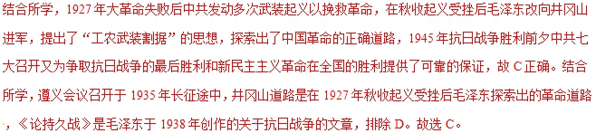
【点睛】本题考查中国共产党探索中国革命的历程，题目难度不大，但是关键在于考生在复习中要建构历史知识体系，厘清历史发展脉络，理解历史事件的前后联系。如本题只要学生在复习中理清了中共党史的脉络，就很容易得出正确答案。
02．（2018年北京卷文综历史7）下图取材于1945年一幅名为《端赖合作》的漫画，该漫画反映出
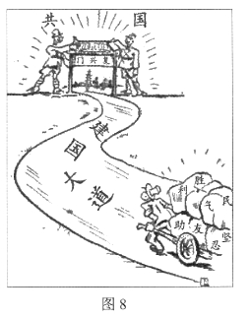
A. 国共联合进行淞沪会战，抵抗日军进攻 B. 《双十协定》是重庆政治协商会议的成果
C. 重庆谈判后抗日民族统一战线得以建立 D. 抗战胜利前后国人对和平前景充满期盼
【答案】D
【解析】注意漫画创作的时间“1945年”以及漫画标题《端赖合作》、图片上的文字“国共”“复兴门”“建国大道”等并结合所学知识可知，1945年抗战胜利前后，全国民众希望国共继续合作，实现和平建国，故漫画反映了国人对和平前景充满期盼，故D项正确。淞沪会战发生在1937年而且是国民党在正面战场组织的会战并非国共联合，排除A；《双十协定》是1945年重庆谈判的结果，重庆政协会议召开于1946年初，排除B。抗日民族统一战线建立的标志是1937年七七事变后国民党公布国共合作宣言，重庆谈判时抗日战争已经取得胜利，排除C。故选D。
【点睛】通过上述分析，解答此类题型时，准确判定主题寓意是关键。考生要能通过画面文字、人物形态、画面事物构成及相关事物的异同对比等，结合所学知识准确地判定其所含的真实信息，进而明确漫画的本质主题寓意。
03.（2018年全国Ⅱ卷文综历史6）6. 1923年底，孙中山认为，“俄革命六年成功，而我则十二年尚未成功，何以故？则由于我党组织之方法不善，前此因无可仿效。法国革命八十年成功，美国革命血战八年而始得独立，因均无一定成功之方法，惟今俄国有之，殊可为我党师法。”其意在
A. 走苏俄革命的道路 B. 放弃资产阶级代议制
C. 加强革命的领导核心 D. 改变反封建的斗争目标
【答案】C
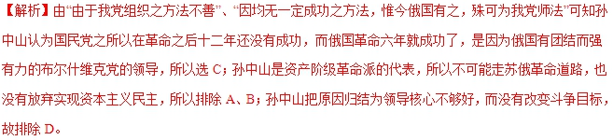
名师点睛：这一题考查考生综合理解材料意思的能力。题干材料中外关联，综合性较强，孙中山的话涉及俄国、法国、美国革命成功的历史经验，而又对俄国与法美存在不同的态度，需要考生综合中外历史知识全面考量，才能深刻理解孙中山讲话的内在含义，一定程度上考查到了时空观念、历史解释、家国情怀等历史核心素养。
04.（2018年江苏文综历史10）10. 下图是解放战争时期国共两党兵力对比图。由此可知，人民军队兵力总数占据优势始于
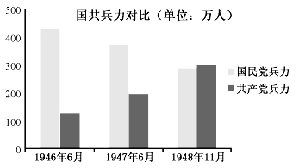
A. 全面内战爆发时
B. 战略反攻开始前
C. 三大战役进行中
D. 渡江战役结束后
【答案】C
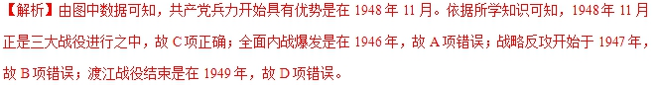
点睛：2018年高考试题注重对革命文化的弘扬，引导学生坚定理想信念，引导学生理解和认同革命文化。本题就是以革命文化为基础命制的，考查到了时空观念和史料实证等核心素养。
05. （2018年天津卷文综历史9） 9. “（本次大会）向全世界与全中国的劳动群众，宣布它在全中国所要实现的基本任务，即中华苏维埃共和国的宪法大纲……中华苏维埃政权所建设的是工人和农民的民主专政的国家。”这次大会的召开地点位于右图中
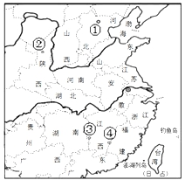
A. ①
B. ②
C. ③
D. ④
【答案】D
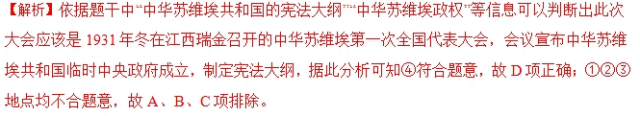
【名师点晴】中华苏维埃共和国是中国共产党领导创建的中国历史上第一个由劳苦大众当家作主的新型国家，是中国共产党建立人民政权的探索和尝试，可以说是中华人民共和国的一次伟大预演，是今天中华人民共和国的雏形，这里是共和国的摇篮，这里就是江西的瑞金。

